STABILITÁS Pénztárszövetség
2009. IV. negyedévi összesített adatok

Készítette: Bedő Tibor
Befektetési szakértő

2010. március 31.

1. Vagyon, taglétszám
1.1. Magánnyugdíjpénztári vagyon 2009. IV. negyedévben
A STABILITÁS Pénztárszövetséghez tartozó (továbbiakban: STABILITÁS; 16 magánnyugdíjpénztár – 2010. januárjától az ERSTE Önkéntes- és Magánnyugdíjpénztár is a STABILITÁS tagja – teljesít adatszolgáltatást) magánnyugdíjpénztári vagyon összesített piaci értéke 102,3 Mrd forinttal, azaz 4,3%-al nőtt a negyedik negyedévben. A befektetési teljesítmény a piaci tendenciákat tükrözte, amely megtámogatta a pénztári bevételek, és a működési és szolgáltatási kiadások egyenlegét, aminek eredményeként a pénztári vagyon tovább növekedett.
(piaci értéken, ezer forint)
STABILITÁS | 2008.Q4. | 2009.Q1. | 2009.Q2. | 2009.Q3. | 2009.Q4.
1. Bank, Biztosító | 1 612 482 372 | 1 641 487 257 | 1 892 038 986 | 2 212 947 810 | 2 311 682 606
2. Ágazati, Munkahelyi | 79 217 363 | 77 605 586 | 89 756 768 | 103 858 257 | 106 866 855
3. Független | 60 720 980 | 57 850 826 | 68 785 219 | 78 966 136 | 79 534 964
4. ÖSSZESEN (1+2+3) | 1 752 420 715 | 1 776 943 669 | 2 050 580 973 | 2 395 772 203 | 2 498 084 425

STABILITÁS működési háttér alapján
Vagyon megoszlása | 2008.Q4. | 2009.Q1. | 2009.Q2. | 2009.Q3. | 2009.Q4.
1. Bank, Biztosító | 92,0% | 92,4% | 92,3% | 92,4% | 92,5%
2. Ágazati, Munkahelyi | 4,5% | 4,4% | 4,4% | 4,3% | 4,3%
3. Független | 3,5% | 3,3% | 3,4% | 3,3% | 3,2%
4. ÖSSZESEN (1+2+3) | 100,0% | 100,0% | 100,00% | 100,00% | 100,00%
A magánnyugdíjpénztárpénztárak működési háttér szerinti piaci részesedése nem változott. Mind abszolút, mind relatív értelemben a banki, biztosítói hátterű pénztárak érték el a legnagyobb vagyonnövekményt. A különböző működési hátterű pénztárak vagyonváltozásában a befektetési teljesítmény mellett nagy szerepe van a működési tevékenység eredményének, a mérethatékonyságnak.
1.2.. Önkéntes nyugdíjpénztári vagyon 2009. IV. negyedévben
(piaci értéken, ezer forint)
STABILITÁS | 2008.Q4. | 2009.Q1. | 2009.Q2. | 2009.Q3. | 2009.Q4.
1. Bank, Biztosító | 436 373 352 | 413 059 335 | 456 228 543 | 508 436 183 | 522 906 589
2. Ágazati, Munkahelyi | 152 223 900 | 141 964 912 | 155 695 283 | 167 937 761 | 171 606 593
3. Független | 38 518 235 | 34 925 026 | 38 283 396 | 41 608 480 | 41 920 141
4. ÖSSZESEN (1+2+3) | 627 115 487 | 589 949 273 | 650 207 222 | 717 982 424 | 736 433 323
STABILITÁS működési háttér alapján
Vagyon megoszlása | 2008.Q4. | 2009.Q1. | 2009.Q2. | 2009.Q3. | 2009.Q4.
1. Bank, Biztosító | 69,6% | 70,0% | 70,2% | 70,8% | 71,0%
2. Ágazati, Munkahelyi | 24,3% | 24,1% | 23,9% | 23,4% | 23,3%
3. Független | 6,1% | 5,9% | 5,9% | 5,8% | 5,7%
4. ÖSSZESEN (1+2+3) | 100,0% | 100,0% | 100,0% | 100,0% | 100,0%
A STABILITÁS (a tag és az adatszolgáltató önkéntes nyugdíjpénztárak: együttesen 28 pénztár – a MALÉV Önkéntes Nyugdíjpénztár beolvadt az Allianz Hungária Nyugdíjpénztárba, a Mahagóni Nyugdíjpénztár a végelszámolását kezdeményezte) önkéntes nyugdíjpénztári vagyon összesített piaci értéke 18,5 Mrd forinttal, azaz 2,6%-al nőtt a negyedik negyedévben. A 2009. évi gazdasági válság hatása érezhetően megjelent a díjbevételek alakulásában, továbbá a negyedévben ismét emelkedett az önkéntes nyugdíjpénztárakból kiáramló megtakarítások (szolgáltatási és nem szolgáltatási kiadások) összege, ugyanakkor az utolsó negyedévben az egyéni befizetések – „egyéni számlán jóváírt egyéb, nem tagdíj jellegű bevételek” – szezonális hatása, illetve a továbbra is pozitív befektetési eredmény kompenzálta ezeket.
A vagyonváltozás hatására a STABILITÁS önkéntes nyugdíjpénztárak összvagyonából a banki, biztosítói háttérrel működő pénztárak részesedése az év végén meghaladta a 70%-ot. A vagyonarányos piaci részesedés alapján a munkahelyi, ágazati pénztárak részesedése 23,3%-ra, a független pénztárak 5,7%-ra csökkent.
1.3. Magánnyugdíjpénztári taglétszám 2009. IV. negyedévben
Taglétszám
STABILITÁS (fő) | 2008.Q4. | 2009.Q1. | 2009.Q2. | 2009.Q3. | 2009.Q4.
1. Bank, Biztosító | 2 619 694 | 2 705 740 | 2 724 271 | 2 771 357 | 2 745 266
2. Ágazati, Munkahelyi | 54 385 | 54 201 | 54 242 | 54 500 | 53 541
3. Független | 81 523 | 83 087 | 82 010 | 82 014 | 79 430
4. ÖSSZESEN (1+2+3) | 2 755 602 | 2 843 028 | 2 860 523 | 2 907 871 | 2 878 237

Tagok megoszlása | 2008.Q4. | 2009.Q1. | 2009.Q2. | 2009.Q3. | 2009.Q4.
1. Bank, Biztosító | 95,1% | 95,2% | 95,2% | 95,3% | 95,3%
2. Ágazati, Munkahelyi | 2,0% | 1,9% | 1,9% | 1,9% | 1,9%
3. Független | 3,0% | 2,9% | 2,9% | 2,8% | 2,8%
4. ÖSSZESEN (1+2+3) | 100,0% | 100,0% | 100,0% | 100,0% | 100,0%
Az alábbi táblázatok részletesen mutatják a taglétszámváltozások összetevőit, amelyet a pénztárak működési háttere alapján is részletezünk.
2009.Q4. | Bank, Biztosító | Ágazati, Munkahelyi | Független | ÖSSZESEN
I. Taglétszám időszak elején | 2 771 357 | 54 500 | 82 014 | 2 907 871
A. Időszak alatti változás (6+9) | -26 091 | -959 | -2 584 | -29 634
1. Új belépő | 29 672 | 252 | 421 | 30 345
2. Elhalálozott | 704 | 16 | 21 | 741
3. Rokkant nyugellátottá vált | 723 | 20 | 21 | 764
4. Öregségi nyugdíjra jogosulttá vált | 25 903 | 562 | 1 045 | 27 510
5. Egyéb megszűnés | 12 766 | 338 | 45 | 13 149
6. Új belépők és kilépők egyenlege (1-2-3-4-5) | -10 424 | -684 | -711 | -11 819
7. Átlépő más pénztárból | 49 270 | 190 | 578 | 50 038
8. Átlépő más pénztárba | 64 937 | 465 | 2 451 | 67 853
9. Átlépők egyenlege (7-8) | -15 667 | -275 | -1 873 | -17 815
II. Taglétszám időszak végén | 2 745 266 | 53 541 | 79 430 | 2 878 237
A pénztári adatszolgáltatásban feltételezhetően a 4. és 5. sorok tartalmazzák azoknak a pénztártagoknak a számát, akik éltek a TB rendszerbe történő egyszeri visszalépés lehetőségével.
A múlt év utolsó negyedévében a magánnyugdíjpénztárak taglétszáma csökkent. A múltbeli adatok alapján is az új belépők számának csökkenésére lehetett számítani az év utolsó időszakában. A szokásos fluktuáció mellett megjelent egy új, egyszeri elem a taglétszám változásában, a társadalombiztosítási nyugdíjrendszerbe történő visszalépés lehetőségét 2009 év végéig biztosította a vonatkozó jogszabály. Erre azoknak a pénztártagoknak volt lehetősége, akik önként váltak magánnyugdíjpénztár tagjává és 2008. december 31. napjáig betöltötték 52. életévüket. A jogszabály a már társadalombiztosítási nyugellátásban részesülő volt magánnyugdíjpénztári tagoknak is lehetőséget biztosított 2009. év végéig társadalombiztosítási nyugellátásuk módosítására, amennyiben az elmúlt években egyösszegű kifizetést vettek igénybe a pénztárnál. Ebben az esetben vissza kellett fizetniük azt az összeget, amelyet a pénztártól kaptak, viszont nyugdíjukat úgy állapítják meg, mintha nem is lettek volna magánnyugdíjpénztár tagjai.
Az adminisztrációs keretek miatt a visszalépésből származó taglétszámcsökkenés a következő negyedévben is magas lesz, mivel a visszalépési nyilatkozatok többségét az év utolsó napjaiban adták le az érintettek, így azok feldolgozása a következő negyedévre esik. Az utolsó negyedévben szintén jelentősen emelkedett a pénztárt váltók aránya, amelyre magyarázat lehet az üzleti év végével összefüggő tagtoborzás intenzitása.

1.4. Önkéntes nyugdíjpénztári taglétszám 2009. IV. negyedévben
A STABILITÁS önkéntes nyugdíjpénztárak taglétszámcsökkenése folytatódott a negyedik negyedévben (7 378 fő) is, de annak dinamikája lassul. Működési háttértől függetlenül minden pénztár ügyfeleket vesztett el az elmúlt három negyedév során, ami a továbbra is a rendszert „elhagyó” – 10 éves várakozási időt elérő vagy szolgáltatásban részesülő megtakarításaik kifizetéséről rendelkező – tagokkal magyarázható. A „kedvezőbb eredmény” annak következménye, hogy az új belépők száma a tárgynegyedévben emelkedni tudott, míg a kedvező befektetési eredmények hatására a pénztárakkal szembeni bizalom folyamatosan erősödni tudott, ezzel egyenes arányban a szolgáltatást igénylő, és kilépő tagok száma csökkent.
STABILITÁS Taglétszám (fő) | 2008.Q4. | 2009.Q1. | 2009.Q2. | 2009.Q3. | 2009.Q4.
1. Bank, Biztosító | 1 027 214 | 1 023 212 | 1 018 096 | 1 039 771 | 1 035 625
2. Ágazati, Munkahelyi | 148 445 | 149 300 | 146 422 | 142 124 | 140 481
3. Független | 60 226 | 59 289 | 58 630 | 57 748 | 57 441
4. ÖSSZESEN (1+2+3) | 1 235 885 | 1 231 801 | 1 223 148 | 1 239 643 | 1 233 547

Tagok megoszlása | 2008.Q4. | 2009.Q1. | 2009.Q2. | 2009.Q3. | 2009.Q4.
1. Bank, Biztosító | 83,1% | 83,07% | 83,24% | 83,9% | 84,0%
2. Ágazati, Munkahelyi | 12,0% | 12,12% | 11,97% | 11,5% | 11,4%
3. Független | 4,9% | 4,81% | 4,79% | 4,7% | 4,7%
4. ÖSSZESEN (1+2+3) | 100,0% | 100,00% | 100,00% | 100,00% | 100,00%
A banki, biztosítói háttérrel rendelkező pénztárak biztosítani tudták taglétszám arányos piaci részesedésüket a munkáltatói és független pénztárak hátrányára, ami annak tudható be, hogy arányaiban az utóbbiak taglétszámuk – többek között a már említett végelszámolási eljárásnak, illetve beolvadásnak köszönhetően – nagyobb hányadát vesztette el.
2009.Q4. | Bank, Biztosító | Ágazati, Munkahelyi | Független | ÖSSZESEN
I. Taglétszám időszak elején | 1 039 737 | 144 806 | 56 893 | 1 241 436
A. Időszak alatti változás (6+9) | -4 112 | -4 325 | 548 | -7 889
1. Új belépő | 8 813 | 1 519 | 1 271 | 11 603
2. Szolgáltatásban részesült | 5 466 | 2 255 | 349 | 8 070
3. Elhalálozott | 474 | 153 | 15 | 642
4. Kilépett | 6 026 | 3 203 | 333 | 9 562
5. Egyéb megszűnés | 878 | 2 | 0 | 880
6. Új belépők és kilépők egyenlege (1-2-3-4-5) | -4 031 | -4 094 | 574 | -7 551
7. Átlépő más pénztárból | 2 278 | 82 | 97 | 2 457
8. Átlépő más pénztárba | 2 359 | 313 | 123 | 2 795
9. Átlépők egyenlege (7-8) | -81 | -231 | -26 | -338
II. Taglétszám időszak végén | 1 035 625 | 140 481 | 57 441 | 1 233 547

2009.Q4. | Bank, Biztosító | Ágazati, Munkahelyi | Független | ÖSSZESEN
Kilépők száma | 5 798 | 3 203 | 333 | 9 334
Átlépők száma | 2 253 | 313 | 123 | 2 689
Kilépők aránya | 0,57% | 2,19% | 0,57% | 0,76%
Pénztárt váltók aránya | 0,22% | 0,21% | 0,21% | 0,22%
Az önkéntes pénztáraknál a tagok mobilitása „hagyományosan” alatta marad a magánnyugdíjpénztári területnek, aminek okai lehetnek, a tagtoborzásra szánt erőforrások korlátossága. A pénztárt váltók aránya ennek megfelelően továbbra is nagyon alacsony, ami azt jelzi, hogy a tagok nem teljesítmény és költség „érzékenyek”, továbbá az önkéntes nyugdíjpénztári átlépésekben a közreműködők (ügynökök) aktivitása alacsony.
1.5. Egy pénztártagra jutó vagyon
A magánnyugdíjpénztárak esetében az egy pénztártagra jutó vagyon – a 2007. évi 715 ezer, a 2008. évi 637 ezer forint – 2009. év végére 868 ezer forintra emelkedett. Az átlagos egy főre jutó vagyont befolyásoló tényezők közül ki kell emelni a jövedelem színvonalát (magasabb jövedelem, magasabb tagdíj), továbbá a megtakarítási idő hosszát. Az átlagokban mindez megmutatkozik, a magasabb jövedelemmel, hosszabb idejű pénztári tagsággal rendelkező, illetve az eredményesebb befektetési tevékenységgel bíró pénztárak átlagai a jobbak. Az egy pénztártagra jutó vagyon változásában, a negyedévben továbbra is a befektetési teljesítmények domináltak.
Az egy pénztártagra jutó átlagos vagyon mértéke az önkéntes nyugdíjpénztáraknál is tovább emelkedett, 597 ezer forintra. Az átlag emelkedése a befektetési tevékenység eredményességére, a szolgáltatási kiadások, és nem szolgáltatási jellegű kifizetések, és a működési költségek eredőjeként vezethető le, amellyel szemben továbbra is csökkenő taglétszám áll. A munkahelyi, ágazati kasszák magas átlagai a munkáltatók támogatására vezethetők vissza, magas a működési támogatások, tagdíj kiegészítések mértéke, és ez megmutatkozik az egyéni számlákon jóváírt tagdíjfizetések magasabb hányadában is.

2. Vagyonváltozás a STABILITÁS nyugdíjpénztáraknál
A STABILITÁS magánnyugdíjpénztárak összesített vagyona a bevételek – tavalyi év hasonló időszaki adata – kis mértékű növekedése, a befektetési tevékenység eredménye, a működési költségek, szolgáltatási kiadások, valamint a rendszert elhagyó, TB rendszerbe visszalépő tagok átutalásainak eredőjeként, 2 396 Mrd forintról 2 498 Mrd forintra nőtt. Az állományváltozás a +102,3 Mrd forint.
STABILITÁS Magánnyugdíjpénztárak (millió Ft) | 2008.Q4. | 2009.Q1. | 2009.Q2. | 2009.Q3. | 2009.Q4.
1. Bevételek (befizetések) összesen | 89 165 | 76 582 | 84 445 | 80 154 | 88 724
2. Befektetési tevékenység eredménye | -180 950 | -57 081 | 187 839 | 264 006 | 69 296
3. Működéssel kapcsolatos ráfordítások összesen | -5 340 | -3 824 | -4 210 | -4 384 | -5 010
4. Pénztár által folyósított szolgáltatás és költségei | -810 | -1 233 | -1 008 | -660 | -620
5. Más pénztárba átlépett tagok részére átutalt, más pénztárból átlépett tagok által hozott tagi követelés | -8 315 | 802 | -6 094 | 661 | -7 937
6. Társadalombiztosítási nyugdíjrendszerbe visszalépő tagok részére átutalt összeg | -2 390 | -2 988 | -6 690 | -9 841 | -30 529
7. Tőkemozgások eredménye | -108 640 | -7 402 | 266 778 | 341 021 | 102 312
Az utolsó három negyedév befektetési eredménye, továbbá a negyedéves díjbevételek teljes mértékben kompenzálták a válság során felhalmozott vagyonvesztést. A nyugdíjpénztári megtakarítások összegében a megtakarítási időszak első negyedében a rendszeres tagdíjbefizetések a vagyonváltozás fő mozgatói. A magánnyugdíjpénztári vagyon az elmúlt 10 évben már elérte azt a kritikus méretet, hogy a vagyonváltozások fő indikátora a jövőben a befektetéseken elért eredmény. A 2008-2009. években a magánnyugdíjpénztárakat ért vagyonveszteség többek között ez miatt is volt ilyen nagy mértékű. Az életciklus alapú befektetési rendszer bevezetésével, a tudatosan vállalt, magasabb kockázatú befektetési portfóliók kialakításával a befektetési teljesítmény eredménye is jelentősen változott.
STABILITÁS (Mrd forint) | 2008.Q4. | 2009.Q1. | 2009.Q2. | 2009.Q3. | 2009.Q4.
1. Magánnyugdíjpénztári vagyon | 1752,4 | 1 776,9 | 2 050,6 | 2 395,8 | 2 498,1
2. Magánnyugdíjpénztári vagyon állományváltozása | -108,6 | -7,4 | 273,6 | 345,2 | 102,3
3. Magánnyugdíjpénztárak befektetési eredménye | -180,9 | -57,1 | 187,8 | 264,0 | 69,3
4. Magánnyugdíjpénztári taglétszám (fő) | 2750 186 | 2 843 028 | 2 860 523 | 2 907 871 | 2 878 237
5. 1 főre jutó átlagos átlagos vagyonváltozás: 2/4 (ezer Ft) | -39,5 | -2,7 | 95,4 | 119,9 | 35,5
6. 1 főre jutó átlagos átlagos befektetési eredmény: 3/4 (ezer Ft) | -65,8 | -20,5 | 67,2 | 92,9 | 24,1
A STABILITÁS önkéntes nyugdíjpénztárak összesített vagyona 18,5 Mrd forinttal 736,4 Mrd forintra emelkedett. Az állományváltozásban a pénztárak befektetési tevékenységének pozitív eredménye mellett a nyugdíjszolgáltatásokkal összefüggésben teljesített, továbbá a nem szolgáltatási jellegű kiadások játszottak szerepet, amelyek értéke negyedévről-negyedévre csökkenő tendenciát mutat.
STABILITÁS Önkéntes nyugdíjpénztárak (millió Ft) | 2008.Q4. | 2009.Q1. | 2009.Q2. | 2009.Q3. | 2009.Q4.
1. Bevételek (befizetések) összesen | 27 455 | 20 068 | 22 924 | 19 456 | 25 242
2. Befektetési tevékenység eredménye | -31 940 | -40 789 | 60 400 | 66 339 | 14 100
3. Működéssel kapcsolatos ráfordítások összesen | -1 575 | -1 382 | -1 275 | -1 291 | -1 809
4. Szolgáltatási kiadások és az ezekkel összefüggő költségek összesen | -15 775 | -14 150 | -10 203 | -8 398 | -9 069
5. Egyéni számláról történő kifizetések és más pénztárból átlépett tagok által hozott tagi követelés egyenlege | -3 350 | -162 | -291 | -818 | -1 484
6. Tőkemozgások eredménye | -25 185 | -36 415 | 60 258 | 67 775 | 18 451
A befizetések összege az elmúlt év hasonló időszaki értékét nem érte el, amelyben szerepe volt a taglétszám csökkenésének, továbbá az egyéni jövedelmi helyzetben bekövetkezett változásnak. A tárgynegyedévben azonban az egyéni befizetések – adóoptimalizálási céllal – szezonális hatásának köszönhetően (hasonlóan az előző évekhez) a bevételek az előző negyedévekhez képest jelentősen emelkedtek. A konzervatív befektetési eszközösszetétel mellett a befektetési teljesítmények – a hazai állampapírpiac teljesítményével egyenes arányban – továbbra is kedvezően alakultak az elmúlt negyedévben. A szolgáltatási kiadások összege, illetve a nem szolgáltatási kiadások – egyéni számláról történő kifizetések – az utolsó negyedévben emelkedett.
STABILITÁS (Mrd forint) | 2008.Q4. | 2009.Q1 | 2009.Q2 | 2009.Q3 | 2009.Q3
1. Önkéntes nyugdíjpénztári vagyon | 627,1 | 589,9 | 650,2 | 718,0 | 736,4
2. Önkéntes nyugdíjpénztári vagyon állományváltozása | -25,2 | 36,4 | 60,2 | 67,8 | 18,5
3. Önkéntes nyugdíjpénztárak befektetési eredménye | -31,9 | -40,8 | 60,4 | 66,4 | 14,1
4. Önkéntes nyugdíjpénztári taglétszám (fő) | 1 239 439 | 1 263 908 | 1 255 073 | 1 239 643 | 1 233 547
5. 1 főre jutó vagyonváltozás: 2/4 (ezer Ft) | -20,3 | -29,6 | 48,2 | 55,0 | 15,0
6. 1 főre jutó befektetési eredmény: 3/4 (ezer Ft) | -25,8 | -33,1 | 49,4 | 54,9 | 11,4
2.1. Magánnyugdíjpénztári bevételek
A magánnyugdíjpénztárak 2009. IV. negyedévi bevétele 88 724 100 ezer forint volt, szemben az előző év 89 164 252 ezer forintos bevételével. A bevétel a taglétszám változás és a tagok jövedelmének a függvénye.
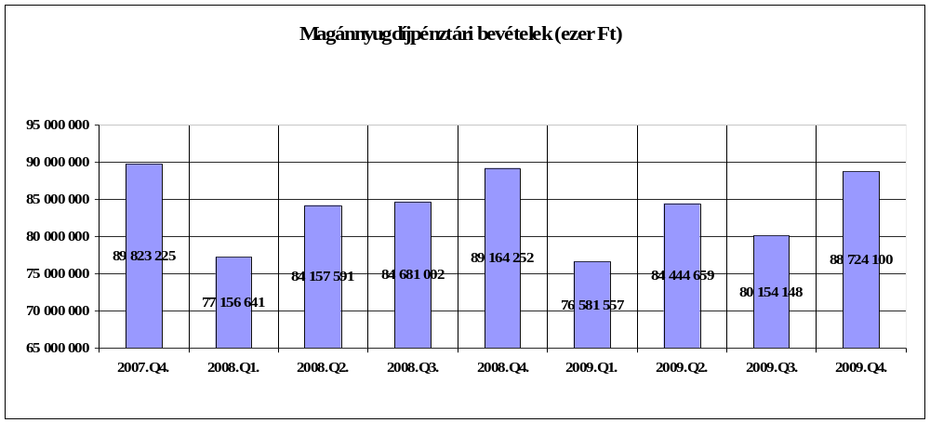A taglétszám változás – év elejétől 122 635 fővel növekedett – hatása elvileg pozitív, azonban a jövedelmekben a válság következményeként időben elcsúszva bekövetkezett változás, továbbá a foglalkoztatottság csökkenése a negyedéves bevételek esetében is éreztették hatásukat, és az második felében azok elmaradtak az előző év hasonló időszakához képest.
2009.Q4. (ezer Ft) | ÖSSZESEN
Bevételek (befizetések) összesen (1+2+3+4+5) | 88 724 100
1. Azonosított, egyéni számlán jóváírt tagdíjbevétel | 79 059 765
2. Egyéni számlán jóváírt egyéb, nem tagdíj jellegű bevételek | 197 549
3. Azonosított, működési célra jóváírt bevételek | 4 017 069
4. Azonosított, likviditási tartalékra jóváírt bevételek öszesen | 58 017
5. Azonosítatlan befizetések (függő tételek) a tárgyidőszakban (állományváltozás) | 5 391 700
A munkáltató által a tagdíjnak – legfeljebb a tagdíjalap 10%-áig történő – kiegészítése, illetve a tag saját tagdíjának kiegészítése a kötelező tagdíjbevételre vetítve nem éri el az 1%-ot. Az ágazati, munkahelyi pénztárak esetében a munkáltatói tagdíj-kiegészítés jelentősen eltér az átlagtól.
(ezer Ft) | 2009.Q3. | 2009.Q4.
A. Kötelező tagdíjbevételek | 120 787 233 | 88 724 100
B. Tagdíj-kiegészítések (1+2) | 1 399 350 | 816 114
1. Munkáltató által a tag javára történő kiegészítés | 984 442 | 611 625
2. Tag saját tagdíjának kiegészítése | 414 908 | 204 489
C. Tagdíj-kiegészítések/. Kötelező tagdíjbevételek | 0,70% | 0,92%
D. Munkáltatói /Kötelező tagdíjbevételek | 0,82% | 0,69%
E. Tag saját/ Kötelező tagdíjbevételek | 0,34% | 0,23%

A pénztárak függő számláin kezelt azonosítatlan, bevallási adatokhoz nem rendelhető tagdíjak összege a negyedév végre kis mértékben 5,4 Mrd forinttal emelkedett.
2.2. Önkéntes nyugdíjpénztári bevételek
Az önkéntes nyugdíjpénztári bevételek az elmúlt év dinamikájának megfelelően alakultak az első félév során. A harmadik negyedévben már érezhető volt a taglétszám egy éve tartó folyamatos csökkenése, a háztartások jövedelmi helyzetében bekövetkezett változás, a foglalkoztatottság csökkenése, amelynek eredményeként a tárgynegyedévi bevétel 16,7%-al marad el a múlt év azonos időszaki bevételi adatától.
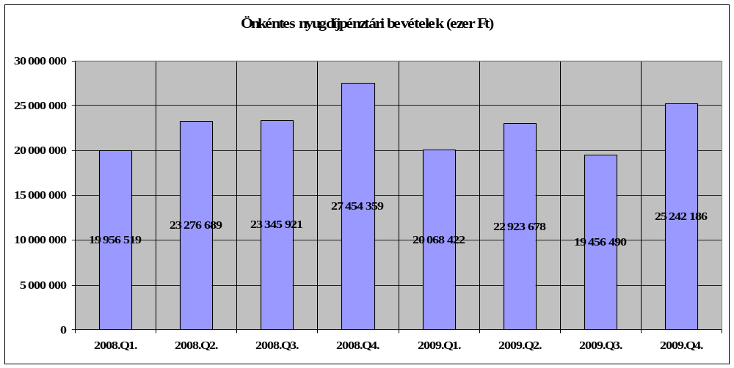A munkahelyi, ágazati pénztáraknál, és a független pénztárak esetében a munkáltatói hozzájárulás mértéke kiemelkedően magas, többszöröse a tagok díjbefizetéseinek. A banki, biztosítói háttérrel működő, és a munkahelyi, ágazati pénztárak nem tagdíj jellegű bevételként azonosított bevételei szintén számottevőek a negyedévben.
Önkéntes nyugdíjpénztárak 2009.Q4. (ezer Ft) | ÖSSZESEN
Bevételek (befizetések) összesen (1+2+3+4+5) | 25 242 186
1. Azonosított, egyéni számlán jóváírt tagdíj | 20 185 245
1.1 Tagok által fizetett tagdíj | 7 784 095
1.2 Munkáltatói tagdíj hozzájárulás | 13 784 497
1.3. Meg nem fizetett tagdíjak miatti tartalékképzés (-) | 4 003 266
1.4. Utólag befolyt tagdíjak | 2 619 919
2. Egyéni számlán jóváírt egyéb, nem tagdíj jellegű bevételek | 4 076 746
3. Azonosított, működési célra jóváírt bevételek | 1 726 197
Ebből Működési célú adomány, támogatás | 693 522
4. Azonosított, likviditási tartalékra jóváírt bevételek öszesen | 62 735
5. Azonosítatlan befizetések (függő tételek) a tárgyidőszakban | -808 737

2.3. Magánnyugdíjpénztári szolgáltatási kiadások
Magánnyugdíjpénztárak (ezer Ft) | 2008.Q4. | 2009. Q1 | 2009. Q2 | 2009. Q3 | 2009. Q4
1. Pénztár által folyósított szolgáltatás | 810 158 | 1 054 461 | 1 007 270 | 660 058 | 619 962
2. Pénztári szolgáltatások folyósításával kapcsolatos kiadások | 381 | 179 | 402 | 264 | 170
Összesen (1+2) | 810 539 | 1 054 640 | 1 007 672 | 660 322 | 620 132
A magánnyugdíjpénztárak által folyósított szolgáltatások összege továbbra is minimális – 2008. évben nem érte el a 2,5 Mrd forintot – de a 2009. évben kifizetett összeg a 2008. évi értékét meghaladja. A magánnyugdíjpénztárak által folyósított szolgáltatások kivétel nélkül a pénztártag, illetve annak kedvezményezettje részére folyósított egyösszegű kifizetések voltak.
2.4. Önkéntes nyugdíjpénztári szolgáltatási kiadások
Önkéntes nyugdíjpénztárak (ezer Ft) | 2008.Q4. | 2009.Q1 | 2009.Q2 | 2009.Q3 | 2009.Q4
Egyösszegű kifizetés | 15 677 004 | 14 057 064 | 10 111 933 | 8 302 468 | 8 965 199
Járadékszolgáltatás | 84 887 | 75 138 | 74 541 | 81 319 | 90 598
Szolgátlatásokkal kapcsolatos kiadások | 14 818 | 18 122 | 16 495 | 14 271 | 13 546
Összesen | 15 776 709 | 14 132 202 | 10 202 969 | 8 398 058 | 9 069 343
Az önkéntes nyugdíjpénztárak a negyedik negyedévben majd 9 Mrd forint nyugdíjszolgáltatásokkal kapcsolatos kifizetést teljesítettek. A szolgáltatások igénybevételére jogosult pénztártagok továbbra is szinte kivétel nélkül az egyösszegű kifizetéseket preferálják, járadékszolgáltatás igénybevételére ritkán kerül sor. Az egyösszegű kifizetésekre magyarázat lehet a gazdasági válság háztartások pénzügyi helyzetére gyakorolt hatása, illetve a felhalmozott megtakarításokból vásárolható járadék alacsony színvonala.
A nyugdíj célú kifizetések mellett jelentősen bővült a nem szolgáltatási jellegű – felhalmozott hozam, illetve tőke terhére teljesített – kifizetések volumene. Az önkéntes ág esetében a tízéves várakozási időt már letöltött, illetve az azt rövid időn belül elérő tagok köre egyre növekszik. A felhalmozási időszakban kifizetés igénybevételére jogosultak, vagy egy éven belül jogosulttá váló tagok száma (már eléri a tagság 50%-át) 2009. évben egyre bővül.
Önkéntes nyugdíjpénztárak (ezer Ft) | 2008.Q4. | 2009.Q1. | 2009.Q2. | 2009.Q3. | 2009.Q4.
1. Várakozási idő letelte, de még a felhalmozási időszakon belüli kifizetés (2+3) | 7 782 243 | 9 883 453 | 9 971 671 | 9 044 828 | 10 007 153
2. Hozamkifizetés | 3 921 266 | 2 481 188 | 1 882 504 | 2 624 751 | 4 924 964
3. Tőkekifizetés | 3 860 977 | 7 402 265 | 8 089 167 | 6 420 077 | 5 082 189
Hozamkifizetésben részesült tagok száma | 21 058 | 8 147 | 6 930 | 8 034 | 13 618
Tőkekifizetésben részesült tagok száma | 13 502 | 12 686 | 16 726 | 16 505 | 13 349
1 tagra jutó átlagos hozamkifizetés | 186 | 305 | 272 | 327 | 362
1 tagra jutó átlagos tőkekifizetés | 286 | 584 | 484 | 389 | 381

Az elmúlt évektől eltérően 2009. évben a nem szolgáltatási jellegű kifizetések döntő többsége a tőkerészre teljesített kifizetés volt, a hozamkifizetés volumene a tőkekifizetésnek csak harmada. Ebben szerepe van annak, hogy 2009. évben a pénztárakat elhagyó tagok száma az elmúlt évekhez képest nagyon magas, másrészt – részben az előzőekkel is összefüggésben – a pénztári statisztikákban azon tagokat, akik hozam és tőkekifizetésben is részesültek a tőkekifizetésben részesült tagok között kell feltüntetni.
A nem szolgáltatási jellegű tőke és hozamkifizetések volumene folyamatosan közelíti a szolgáltatási kiadások összegét.
2.5. Magánnyugdíjpénztárak költségszerkezete
A magánnyugdíjpénztárak működési hatékonysága 2009. évben számottevően romlott, ennek eredményeként a működés mérleg szerinti vesztesége -1 457,5 millió forintra emelkedett év végére. A hatékonysági problémák okozója egyrészt a működési bevételek csökkenése – a vonatkozó jogszabályi rendelkezés szerint 2009. január 1. napjától a tagdíjbefizetésekből működési célra levonható díjterhelés mértéke 4,5%-ra csökkent – másrészt a működéssel kapcsolatos költségek növekedtek.
STABILITÁS magánnyugdíj (ezer Ft) | 2009.Q1. | 2009.Q2. | 2009.Q3. | 2009.Q4.
1. Működéssel kapcsolatos bevételek | 3 853 221 | 3 570 687 | 3 691 191 | 3 947 369
2. Működéssel kapcsolatos költségek | 3 565 749 | 4 210 646 | 4 384 866 | 5 009 602
2.1. Anyagköltség | 10 239 | 11 630 | 10 911 | 18 330
2.2. Pénztári alkalmazottak munkabére és közterhei | 424 398 | 477 500 | 420 165 | 577 486
2.3. Pénztári tisztségviselők tiszteletdíja és közterhei | 22 724 | 29 616 | 29 352 | 35 637
2.4. Tagszervezéssel kapcsolatos költségek | 394 017 | 517 277 | 831 325 | 1 112 270
2.5. Adminisztrációs és nyilvántartási feladatot ellátó szervezetnek fiz. díjak | 2 069 706 | 2 029 645 | 1 822 028 | 1 724 721
2.6. Marketing-, hirdetés-, propaganda- és reklámköltség | 27 007 | 76 019 | 205 943 | 139 477
2.7. Felügyeleti díj | 137 955 | 130 479 | 158 634 | 177 466
2.8. Garancia díj | 108 071 | 398 190 | 332 793 | 379 945
2.9. Egyéb működési költségek | 371 632 | 540 290 | 573 715 | 844 270
3. Szokásos működési tevékenység eredménye (1-2) | 287 472 | -639 959 | -693 675 | -1 062 233
4. Működés mérleg szerinti eredménye | 430 300 | -491 192 | -529 903 | -964 377
5. Befektetésekkel kapcsolatos költségek | 2 843 536 | 3 287 150 | 3 600 470 | 3 865 643
5.1. Portfólió-kezelési díj | 2 484 574 | 2 932 553 | 3 108 502 | 3 374 800
5.2. Letétkezelési díj | 205 885 | 208 881 | 217 883 | 239 018
5.3. Egyéb befektetésekkel kapcsolatos költség | 153 077 | 145 716 | 274 085 | 251 825
6. Összes költség (2+5) | 6 409 285 | 7 497 796 | 7 985 336 | 8 875 245
A negyedévben az összköltség (működéssel és befektetésekkel kapcsolatos) tovább emelkedett. Az összköltségen belül a befektetésekkel kapcsolatos költségek aránya 43,6%, míg a működéssel kapcsolatos költségek aránya 56,4%. A működéssel kapcsolatos költségelemek közül a tagszervezésekkel kapcsolatos költségek, továbbá az egyéb működési költségek növekedtek. A negyedévben a befektetett eszközök átértékelődésének, a kiemelkedően jó teljesítményeknek a hatására a pénztári vagyon növekedett, ezzel egyenes arányban tovább növekedtek a portfólió-kezelési díjak. Az egy főre jutó átlagos költségek – egy főre milyen mértékű költség jut, nem egyezik a tagdíjlevonást terhelő működési célú levonás összegszerű mértékével – 2,81 ezer Ft-ról 3,01 Ft-ra nőttek a negyedévben A nagyobb taglétszámmal rendelkező pénztárak a méretükből adódóan az adatok alapján továbbra is hatékonyabb működést képesek megvalósítani.

2.6. Önkéntes nyugdíjpénztárak költségszerkezete
Az utolsó negyedévben a pénztárak költségei tovább növekedtek az előző negyedév kiadásaihoz képest. A költségek éven belüli eloszlása ciklikusságot mutat, így amennyiben az összehasonlítást az előző év hasonló időszakával tesszük, a költségszínvonal ezen összehasonlításban is emelkedett.
STABILITÁS önkéntes nyugdíjpénztárak (ezer Ft) | 2009.Q4.
1. Működéssel kapcsolatos bevételek | 1 719 828
2. Működéssel kapcsolatos költségek | 1 557 351
2.1. Anyagköltség | 14 283
2.2. Pénztári alkalmazottak munkabére és közterhei | 390 296
2.3. Pénztári tisztségviselők tiszteletdíja és közterhei | 56 128
2.4. Tagszervezéssel kapcsolatos költségek | 230 357
2.5. Adminisztrációs és nyilvántartási feladatokat ellátó szervezetnek fizetett díjak | 245 577
2.6. Marketing-, hirdetés-, propaganda- és reklámköltség | 63 470
2.7. Felügyeleti díj | 51 828
2.9. Egyéb működési költségek | 505 412
3. Szokásos működési tevékenység eredménye (1-2) | 162 477
4. Működés mérleg szerinti eredménye | 251 882
5. Befektetésekkel kapcsolatos költségek | 1 214 073
5.1. Portfólió-kezelési díj | 1 055 363
5.2. Letétkezelési díj | 91 194
5.3. Egyéb befektetésekkel kapcsolatos költség | 67 516
6. Összes költség (2+5) | 2 771 424
A befektetésekhez kapcsolódó költségek a vagyon növekedésével arányosan növekedtek. A taglétszám folyamatos csökkenése, továbbá a tagdíjfizetést szüneteltető tagok számának növekedésével a működéssel kapcsolatos bevételek ez évben folyamatosan csökkentek. A negyedéves működési célú bevételek csak a tárgynegyedévben fedezték a működéssel kapcsolatos költségeket, a szokásos működési eredmény a negyedévben pozitív.

3. Portfólió összetétel
A nyugdíjpénztári portfóliók összetétele, állományváltozása a bemutatott időszak tőkemozgásait, tranzakcióit, és a portfóliókban elhelyezett pénzügyi eszközök átértékelődéséből adódó árfolyamváltozásokat is magában foglalja. Az adatok visszatükrözik a befektetési politikák eredményességét, az eszközallokáció, illetve annak változása mennyiben hat a pénztári teljesítményekre.
A rendelkezésre álló adatok azonban nem elegendőek – a benchmarkok nagyon eltérőek, összesített adatokra nem kellő hatékonysággal alkalmazhatók; egyedi tranzakciók adatai nem ismertek – annak számszerűsítésére, hogy az eszközallokáció, az eszközcsoportok, és egyedi értékpapír kiválasztás milyen mértékben járult hozzá a hozamhoz. A befektetési politikában bekövetkezett változásokat, a portfóliók 2009. évi eszközallokációs döntéseinek folyamatát, a rövid trendeket jól nyomon lehet követni az állomány-, és a belső szerkezet változásaiból.
3.1. Magánnyugdíjpénztári portfóliók
A vonatkozó jogszabályi előírások 2009. január 1. napjától minden magánnyugdíjpénztár számára kötelezővé tették a választható portfóliós rendszer (VPR) – életciklus alapú befektetések – bevezetését. A fenti időponttól kezdődően „homogén” módon, minden pénztár számára ugyanazon feltételrendszer mellett kell működni, amely lehetővé teszi a befektetési teljesítmények korrekt összehasonlítását.
STABILITÁS Magánnyugdíjpénztárak (ezer Ft) | 2009.Q1. | 2009.Q2. | 2009.Q3. | 2009.Q4.
Portfolió összesen (ezer Ft) | 1 776 943 669 | 2 050 580 973 | 2 395 772 203 | 2 498 084 425
Portfolió összesen (1+2+3+4+5+6+7+8+9+10+11+12) | 100,00% | 100,00% | 100,00% | 100,00%
1. Bankszámlák és készpénz | 3,11% | 4,22% | 1,78% | 1,90%
2. Ép. összesen (2.1+2.2+2.3+2.4) | 100,13% | 95,80% | 97,73% | 99,49%
2.1. Kötvények | 52,77% | 52,98% | 50,59% | 52,19%
2.1.1 Magyar állampapír | 48,09% | 48,46% | 46,85% | 48,81%
2.1.2 Külföldi állampapír | 0,18% | 0,96% | 0,62% | 0,29%
2.1.3 Magyar vállalati kötvény | 0,91% | 0,59% | 0,47% | 0,26%
2.1.4 Külföldi vállalati kötvény | 1,23% | 1,00% | 0,86% | 0,83%
2.1.5 Magyar hitelintézeti kötvény | 0,63% | 0,46% | 0,40% | 0,74%
2.1.6 Külföldi hitelintézeti kötvény | 1,74% | 1,51% | 1,39% | 1,27%
2.2 Részvények | 13,41% | 12,23% | 12,59% | 12,54%
2.2.1 Magyar részvény | 4,92% | 4,32% | 5,12% | 6,14%
2.2.2 Külföldi részvény | 8,49% | 7,91% | 7,47% | 6,40%
2.3 Befektetési jegy, egyéb kollektív befektetési értékpapír | 29,18% | 26,66% | 30,97% | 31,52%
2.3.1 Magyar befektetési alap | 17,96% | 17,23% | 19,80% | 19,68%
2.3.2 Magyar ingatlan befektetési alap | 0,54% | 0,57% | 0,60% | 1,09%
2.3.3 Külföldi befektetési alap | 10,20% | 8,51% | 10,19% | 10,36%
2.3.4 Külföldi ingatlan befektetési alap | 0,40% | 0,29% | 0,33% | 0,31%
2.3.5 Egyéb kollektív befektetési ép. | 0,08% | 0,05% | 0,06% | 0,08%
2.4 Jelzáloglevél | 4,77% | 3,93% | 3,58% | 3,24%
2.4.1 Magyar jelzáloglevél | 4,74% | 3,90% | 3,57% | 3,23%
2.4.2 Külföldi jelzáloglevél | 0,03% | 0,02% | 0,02% | 0,01%
3. Határidős ügyletek | -0,43% | 0,06% | 0,00% | -0,02%
4. Opciós ügyletek | 0,00% | 0,00% | 0,00% | 0,00%
5. Repóügyletek | 0,64% | 1,33% | 0,06% | 0,14%
6. SWAP ügyletek | 0,01% | 0,00% | 0,00% | 0,00%
7. Ingatlan | 0,00% | 0,00% | 0,00% | 0,00%
8. Ép-kölcsönzési ügyl. származó köv. | 0,00% | 0,11% | 0,51% | 0,04%
9. Kockázatitőkealap-jegy | 0,00% | 0,00% | 0,00% | 0,00%
10. Egyéb, tőzsdén szabályozott piacon jegyzett ép. | 0,00% | 0,00% | 0,00% | 0,00%
11. Követelés értékpapír ügyletekből | 3,86% | 1,96% | 2,08% | 4,96%
12. Kötelezettségek ép. ügyletekből | -7,32% | -3,49% | -2,17% | 6,51%
A negyedévben a portfólió összetételben érdemben nem történt változás. A készpénz állomány továbbra is alacsony. Kis mértékben emelkedett a kötvények súlya, a magyar állampapírok aránya a portfólión belül. A részvény és részvény típusú pénzügyi eszközök portfólión belüli súlya nem változott. A közvetlen és közvetett részvénybefektetések átértékelődése – a leggyakrabban használt benchmark hozamok alapján – ismét pozitívan módosította az állományt. A származtatott eszközök portfolión belüli részaránya (negyedév végi állományok, elszámoló árak, csak a nyereség vagy veszteség jelenik meg a teljes pozíció érték nem) továbbra sem jelentős.
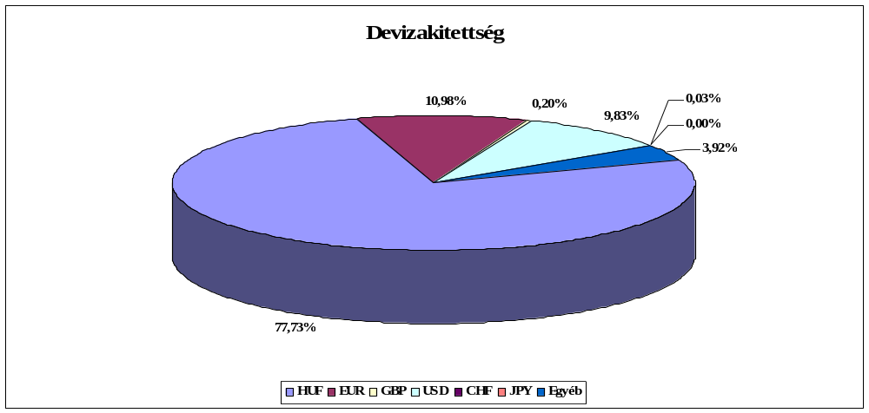 Az összesített magánnyugdíjpénztári portfolió deviza és földrajzi kitettsége, diverzifikációja a negyedévben csökkent. A negyedév végén a hazai pénzügyi eszközök súlya 77,7%, míg a külföldi eszközök 22,3 %-ot tesznek ki a portfolión belül.

3.2. Önkéntes nyugdíjpénztári portfóliók
Hasonlóan a magánnyugdíjpénztárakhoz a befektetések árfolyamváltozása, továbbá a szolgáltatási és nem szolgáltatási kiadások csökkenése támogatta a portfólió értékében bekövetkezett pozitív változást.
Az önkéntes nyugdíjpénztári portfóliókban kis mértékben növekedett a készpénz és folyószámla állomány, ezzel párhuzamosan csökkent a kötvények és részvények súlya. A hagyományosan konzervatív befektetési politikával rendelkező önkéntes pénztáraknál a hitelviszonyt megtestesítő értékpapírok, illetve a hazai állampapírok portfólión belüli súlya továbbra is magas. A negyedévben számottevően a befektetési jegy állomány emlkedett.
STABILITÁS Önkéntes nyugdíjpénztárak | 2009.Q1. | 2009.Q2. | 2009.Q3. | 2009.Q4. | VPR Q4 | NVPR Q4
Portfolió összesen (ezer Ft) | 589 949 273 | 650 207 222 | 717 982 424 | 736 433 323 | 452 524 829 | 283 908 494
Portfolió összesen (1+2+3+4+5+6+7+8+9+10+11+12+13) | 100,00% | 100,00% | 100,00% | 100,00% | 100,00% | 100,00%
1. Bankszámlák és készpénz összesen | 4,01% | 5,02% | 3,06% | 3,36% | 2,69% | 4,42%
2. Értékpapírok összesen (2.1+2.2+2.3+2.4) | 97,05% | 93,30% | 96,01% | 96,23% | 96,99% | 95,02%
2.1. Kötvények | 68,65% | 68,16% | 70,05% | 69,50% | 67,10% | 73,33%
2.1.1 Magyar állampapír | 64,57% | 64,49% | 66,72% | 66,51% | 64,13% | 70,32%
2.1.2 Külföldi állampapír | 0,69% | 0,28% | 0,47% | 0,24% | 0,38% | 0,02%
2.1.3 Magyar vállalati kötvény | 0,50% | 0,42% | 0,46% | 0,53% | 0,58% | 0,44%
2.1.4 Külföldi vállalati kötvény | 0,41% | 0,43% | 0,39% | 0,32% | 0,47% | 0,08%
2.1.5 Magyar hitelintézeti kötvény | 1,51% | 1,23% | 1,20% | 1,20% | 0,50% | 2,33%
2.1.6 Külföldi hitelintézeti kötvény | 0,97% | 1,30% | 0,81% | 0,70% | 1,05% | 0,14%
2.2 Részvények | 6,58% | 6,00% | 6,45% | 6,15% | 7,16% | 4,55%
2.2.1 Magyar részvény | 3,50% | 2,99% | 2,92% | 3,39% | 3,90% | 2,58%
2.2.2 Külföldi részvény | 3,08% | 3,01% | 3,53% | 2,76% | 3,26% | 1,97%
2.3 Befektetési jegy, egyéb kollektív befektetési értékpapír | 16,39% | 14,26% | 14,92% | 16,23% | 19,18% | 11,51%
2.3.1 Magyar befektetési alap | 8,77% | 8,09% | 7,83% | 8,63% | 12,60% | 2,30%
2.3.2 Magyar ingatlan befektetési alap | 0,99% | 0,64% | 0,67% | 1,00% | 1,08% | 0,86%
2.3.3 Külföldi befektetési alap | 6,42% | 5,36% | 6,26% | 6,44% | 5,25% | 8,35%
2.3.4 Külföldi ingatlan befektetési alap | 0,16% | 0,13% | 0,11% | 0,11% | 0,18% | 0,00%
2.3.5 Egyéb kollektív befektetési értékpapír | 0,06% | 0,05% | 0,05% | 0,05% | 0,08% | 0,00%
2.4 Jelzáloglevél | 5,43% | 4,88% | 4,59% | 4,35% | 3,55% | 5,64%
2.4.1 Magyar jelzáloglevél | 5,32% | 4,76% | 4,48% | 4,28% | 3,44% | 5,61%
2.4.2 Külföldi jelzáloglevél | 0,11% | 0,11% | 0,10% | 0,08% | 0,11% | 0,02%
3. Határidős ügyletek | -0,40% | 0,04% | 0,02% | 0,02% | 0,03% | 0,00%
4. Opciós ügyletek | 0,00% | 0,00% | 0,00% | 0,00% | 0,00% | 0,00%
5. Repóügyletek | 0,28% | 1,04% | 0,00% | 0,04% | 0,06% | 0,00%
6. SWAP ügyletek | 0,02% | 0,00% | 0,00% | 0,00% | 0,00% | 0,00%
7. Ingatlan | 0,95% | 0,87% | 0,79% | 0,66% | 0,99% | 0,14%
8. Tagi kölcsön | 0,17% | 0,17% | 0,15% | 0,16% | 0,14% | 0,19%
9. Értékpapír-kölcsönzési ügyletekből származó követelések | 0,00% | 0,00% | 0,00% | 0,00% | 0,00% | 0,00%
10. Kockázatitőkealap-jegy | 0,00% | 0,00% | 0,29% | 0,00% | 0,00% | 0,00%
11. Egyéb, tőzsdén vagy más szabályozott piacon jegyzett értékpapír | 0,03% | 0,03% | 0,11% | 0,00% | 0,00% | 0,00%
12. Követelés értékpapír ügyletekből | 3,63% | 2,84% | 2,43% | 1,41% | 2,10% | 0,30%
13. Kötelezettségek értékpapír ügyletekből | -5,73% | -3,32% | 2,51% | 1,88% | 3,01% | 0,08%
Azok a pénztárak ahol magán ágon választható portfoliós rendszert vezettek be, az önkéntes pénztáraikban is követték ezt a példát. Ez együtt járt a kockázatosabb eszközök fokozatos felülsúlyozásával is. A negyedévben továbbra is a kockázatkerülés, minimális kockázatvállalás jellemezte a választható portfóliós rendszert nem működtető pénztárakat.
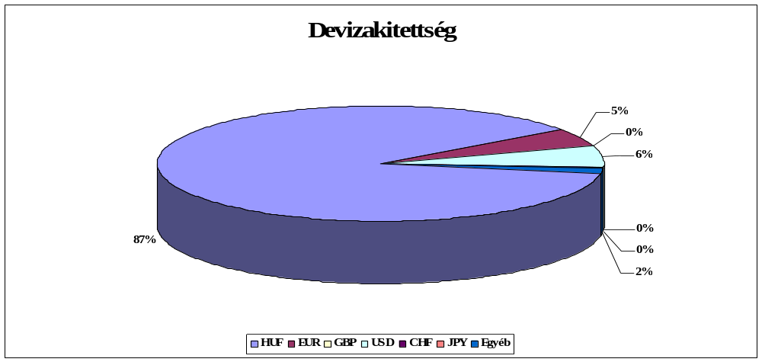
Az összesített portfolió deviza és földrajzi kitettsége, diverzifikációja továbbra is nagyon alacsony. A negyedév végén a hazai pénzügyi eszközök súlya 87%, míg a külföldi eszközök aránya csak 12% volt, amely messze elmarad a magánnyugdíjpénztárétól.
4. 2009. IV negyedévi teljesítmény
A magánnyugdíjpénztári teljesítményekre a 2009. évben a végletek voltak jellemzőek. A gazdasági világválság – jelen pillanatban úgy tűnik – 2009. első negyedévben érte el a mélypontját. A stabilizációs, gazdaságélénkítő intézkedések – többek között a FED kvantitatív lazító intézkedései – a második negyedévtől látványosan éreztették hatásukat. Visszatért a tőkepiacokra a likviditás, erősödött a befektetői bizalom. A globális piacokon és a hazai tőkepiacon 2009. március óta az optimista hangulat töretlen, az indexek látványos emelkedést produkáltak. Ahogy 2008. évben az összes pénzügyi eszköz szinkronizált leértékelődését láttuk, úgy az elmúlt évben az árfolyamok erősödése is szinte minden eszközosztályt érintett. A kiváló nemzetközi befektetői hangulatnak köszönhetően a hazai állampapír piac is stabilizálódott, majd a hazai monetáris lazítás eredményeként jelentős árfolyam emelkedés zajlott le. Októbertől kezdődően, bár továbbra is az optimizmus uralkodott, az óvatos kivárás jellemezte a piacokat. Több olyan probléma is felszínre került – fejlett államok költségvetési helyzete, a piacokon likviditást biztosító állami intézkedések kereteivel kapcsolatos aggodalmak, jegybankok kamatpolitikája, inflációs nyomás, munkaerő piaci adatok – amelyek a további emelkedésnek gátat szabhatnak. Ennek megfelelően a pénz- és tőkepiacokat az „útkeresés”, lassú oldalazás jellemezte.
Az elmúlt év jogszabályváltozásai a hazai állampapír befektetésekre ösztönöznék a pénztárakat. A nyugdíjpénztári portfóliókban a hazai állampapírok aránya relatív értéken ugyan csökkent, de abszolút értéken az állomány nem csökkent. A válság begyűrűzésének egyik fontos tanulsága, hogy az államháztartás finanszírozásában a belföldi megtakarítások növelésével csökkenthető a finanszírozás kockázata, de erre a nyugdíjpénztári vagyon önmagában nem lehet elegendő.
A leggyakrabban használt referencia indexek teljesítményei:
Benchmark | 2009.Q1. | 2009.Q2 | 2009.Q3 | 2009.Q4
MSCI WORLD (USD) | -11,9% | 20,0% | 17,4% | 3,68%
CETOP20 (Euroban) | -12,0% | 31,9% | 29,5% | 3,3%
BUX | -9,6% | 38,4% | 32,0% | 4,9%
MAXC | -6,7% | 10,9% | 9,1% | 1,3%
RMAX | 1,7% | 3,0% | 3,5% | 2,2%
A negyedik negyedévben a magánnyugdíjpénztári és önkéntes nyugdíjpénztári befektetési teljesítmények pozitívan alakultak, ezzel a két ágazat teljesen „ledolgozta” a gazdasági válság során 2009. első negyedév végéig felhalmozódott veszteségeit.
A teljesítmények a negyedévben a kockázati profilnak megfelelően alakultak. A magánnyugdíjpénztári Klasszikus portfólió 1,40%, a Kiegyensúlyozott portfólió 2,10%, míg a Növekedési portfólió 3,26% átlaghozamot ért el.
A pénztári portfóliók teljesítményei között továbbra is nagyon nagy a szóródás, ami a befektetési politikák, befektetési stratégiák sokszínűségére utal, tehát az elmúlt évek „herdingje” már nem jellemző a magánnyugdíjpénztárakra. Fontos szerepe van a befektetési teljesítmények alakulására a nemzetközi diverzifikációnak, a portfóliók teljesítményeit jelentősen differenciálták a külföldi befektetések.
A választható portfóliós rendszer – a 2008-2009. évi adatok tükrében – adekvát választ ad az eltérő életkorokban feltételezhető befektetési preferenciákra, kellően hosszú megtakarítási időtávot feltételezve, kockázatosabb eszközök tartása mellett nagyobb hozamkilátásokkal rendelkező portfólió kialakítására van lehetőség, a rendszer előnyei a 2009. évi hozamokban már érződnek.
Klasszikus portfólió vagyonnal súlyozott nettó hozamai
Időperiódus | Súlyozott átlag | Hozam |  | Időszak vége
Időperiódus | Súlyozott átlag | Maximum | Minimum | Vagyon piaci értéken (e Ft) | Portfóliók száma
2009.Q1 | -6,92% | 1,80% | -11,18% | 24 578 217 | 16
2009.Q2 | 9,70% | 15,10% | 2,26% | 29 488 292 | 16
2009.Q3 | 8,28% | 11,89% | 3,10% | 39 450 174 | 16
2009.Q4 | 1,40% | 2,48% | 0,15% | 40 741 925 | 16
2009. | 12,11% | 18,65% | 8,84% | 40 741 925 | 16

Kiegyensúlyozott portfólió vagyonnal súlyozott nettó hozamai
Időperiódus | Súlyozott átlag | Hozam |  | Időszak vége
Időperiódus | Súlyozott átlag | Maximum | Minimum | Vagyon piaci értéken (e Ft) | Portfóliók száma
2009.Q1 | -7,11% | -1,66% | -9,74% | 360 014 717 | 16
2009.Q2 | 11,27% | 14,88% | 3,24% | 403 368 782 | 16
2009.Q3 | 11,68% | 14,75% | 6,14% | 479 790 224 | 16
2009.Q4 | 2,01% | 3,45% | 1,16% | 468 865 682 | 16
2009. | 17,75% | 23,17% | 5,08% | 468 865 682 | 16

Növekedési portfólió vagyonnal súlyozott nettó hozamai
Időperiódus | Súlyozott átlag | Hozam |  | Időszak vége
Időperiódus | Súlyozott átlag | Maximum | Minimum | Vagyon piaci értéken (e Ft) | Portfóliók száma
2009.Q1 | -4,00% | 0,05% | -9,04% | 1 277 869 814 | 16
2009.Q2 | 11,28% | 21,18% | -0,07% | 1 467 941 815 | 16
2009.Q3 | 14,17% | 19,36% | 5,91% | 1 776 735 533 | 16
2009.Q4 | 3,26% | 4,14% | 1,83% | 1 875 095 050 | 16
2009. | 25,95% | 34,18% | 9,15% | 1 875 095 050 | 16

A portfoliókban jelenleg is a hazai eszközök vannak túlsúlyban, így a hazai gazdaság, és a hazai pénz- és tőkepiac teljesítménye determinálja a pénztári hozamokat. Bár a kockázati profilban az új befektetési szabályok miatt jelentős változás következett be, a magas hazai állampapír állomány miatt, azok árfolyamhatása elsődleges a teljesítmények alakulásában.
A magánnyugdíjpénztári választható portfóliók negyedéves átlaghozamait, illetve a hazai állampapír és részvénypiac teljesítményét bemutató grafikonok jól mutatják a fenti összefüggést.
Magánnyugdíjpénztári portfóliók negyedéves nettó hozamai VS. MAXC
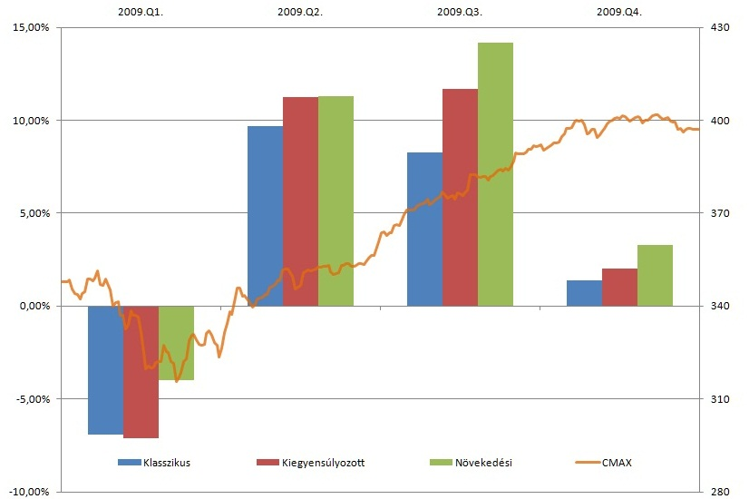

Az életciklus alapú befektetések bevezetésével a magánnyugdíjpénztári portfóliók kockázati kitettsége az elmúlt két évben érzékelhetően emelkedett. A pénzügyi-gazdasági válság következményeinek orvoslása 2008. év végétől a kormányzat számos a magánnyugdíjpénztári befektetéseket is érintő intézkedést hozott, ilyennek értékelhető a 2008. évi teljesítmények kapcsán a magánnyugdíjpénztári portfóliók befektetési limiteinek teljesítésére vonatkozó 2009. június 30. napi időpont eltolása. A kockázatos eszközök minimum arányának teljesítésére vonatkozó rendelkezés teljesítésére vonatkozó magánnyugdíjpénztári döntések nagymértékben hozzájárultak a teljesítmények szórása megnövekedéséhez. Sajnos a magánnyugdíjpénztári befektetések kapcsán kialakuló „kincstári pesszimizmustól” támogatva a kedvező eredmények ellenére sem használták ki teljes mértékben a nyugdíjpénztárak befektetési lehetőségeiket. A Növekedési és Kiegyensúlyozott portfóliók esetében a kockázatos eszközök aránya alatta marad a lehetőségeknek, ami az elégtelen megtakarításokból adódóan kockázatot jelenthet a pénztártagoknak, amely hosszú távon csak a magasabb részvény aránnyal optimalizálható.

Magánnyugdíjpénztári portfóliók negyedéves nettó hozamai VS. BUX
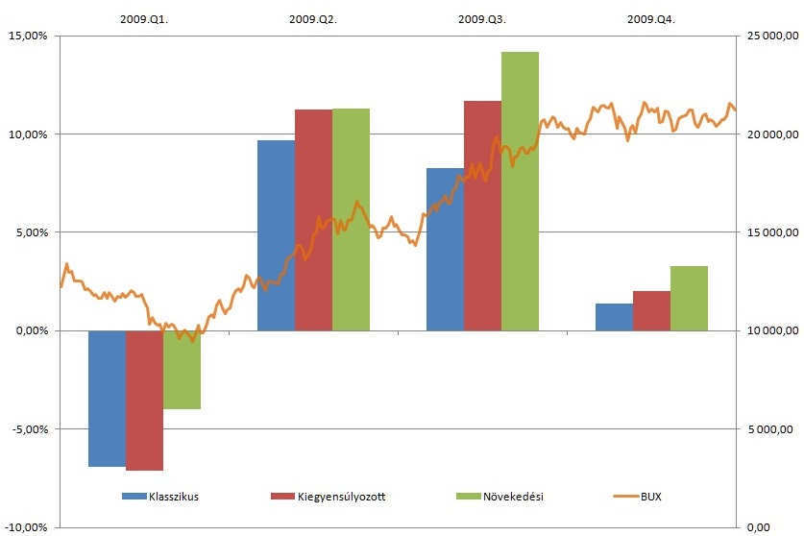
Az önkéntes nyugdíjpénztári teljesítményekben az „egyportfóliós” modellt alkalmazó pénztárak hozama a negyedévben továbbra is alatta maradt a választható portfóliós rendszert üzemeltető pénztárak hozamának. Az önkéntes pénztári portfóliókban az állampapírok súlya a meghatározó, továbbra is az egyportfóliós modellben működő önkéntes nyugdíjpénztáraknál a legmagasabb ez az arány. A részvénytípusú eszközök enyhe felülsúlyozása, illetve az állampapír befektetések esetében a lejárati szerkezet relatíve kis eltérései is komoly különbségeket okoztak a teljesítményekben.
Az átlagtól való eltérés az eltérő eszközösszetétel miatt magas, főleg a választható portfóliós rendszert nem működtető pénztárak esetében.
Választható portfóliós rendszert nem működtető önkéntes nyugdíjpénztárak súlyozott átlagos nettó hozamrátái
Időperiódus | Súlyozott átlag | Hozam |  | Időszak vége
Időperiódus | Súlyozott átlag | Maximum | Minimum | Vagyon piaci értéken (e Ft) | Portfóliók száma
2009.Q1 | -5,52% | 2,99% | -8,79% | 235 503 578 | 19
2009.Q2 | 9,66% | 22,42% | 2,37% | 255 483 343 | 19
2009.Q3 | 8,85% | 20,86% | 2,43% | 277 670 201 | 18
2009.Q4 | 1,94% | 2,53% | 1,25% | 283 908 494 | 17
2009. | 14,96% | 38,64% | 6,01% | 283 908 494 | 17

Választható portfóliós rendszert működtető önkéntes nyugdíjpénztárak súlyozott átlagos nettó hozamrátái
Időperiódus | Súlyozott átlag | Hozam |  | Időszak vége
Időperiódus | Súlyozott átlag | Maximum | Minimum | Vagyon piaci értéken (e Ft) | Portfóliók száma
2009.Q1 | -5,35% | 1,19% | -7,89% | 354 445 695 | 11
2009.Q2 | 11,18% | 13,99% | 2,07% | 394 723 879 | 11
2009.Q3 | 10,92% | 12,61% | 5,21% | 440 312 223 | 11
2009.Q4 | 2,13% | 3,34% | 1,67% | 452 524 829 | 11
2009. | 19,21% | 22,57% | 7,78% | 452 524 829 | 11
Az önkéntes nyugdíjpénztárak portfóliók negyedéves átlaghozamait, illetve a hazai állampapír és részvénypiac teljesítményét bemutató grafikonok jól mutatják, hogy a teljesítmények elsősorban – a portfóliók domináns eleme a hazai állampapír – a hazai állampapírpiac teljesítményéhez .
Önkéntes nyugdíjpénztári portfóliók negyedéves nettó hozamai VS. MAXC
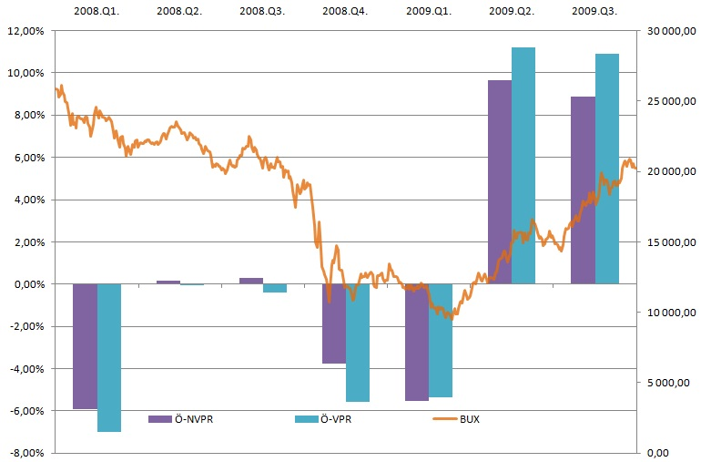
Önkéntes nyugdíjpénztári portfóliók negyedéves nettó hozamai VS. BUX
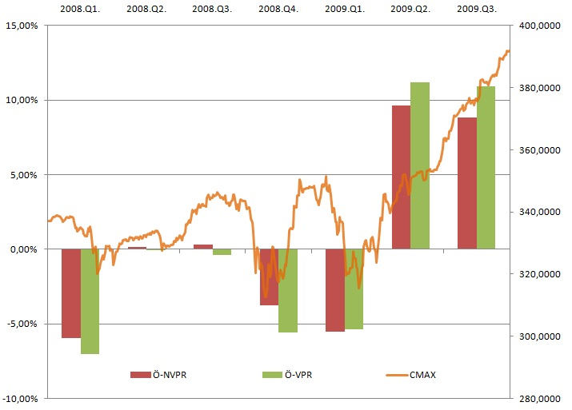
A 2009. évi jó nyugdíjpénztári teljesítményeket a múlt évben a következő befektetési döntések támogatták:
- A befektetési szabályok diktálta magasabb kockázatvállalás a Növekedési és Kiegyensúlyozott portfóliók esetében,
- a részvény felülsúlyozás mellett a megfelelő részvénypiaci időzítés,
- aktívan kezelt állampapír portfólió,
- az év elejére jellemző magas kamatkörnyezet kiaknázása,
- nemzetközi diverzifikácó.
Az átlag alatti rossz egyedi teljesítmények az alábbi döntéseknek köszönhetőek:
- a hazai fizetőeszköz további gyengülésére játszani év elején,
- túlzott óvatosság, részvény alulsúlyozás, rossz időzítéssel részvény eladások,
- állampapírok esetében a portfólió hátralévő átlagos futamidejének csökkentése, rövid lejáratú papírok felülsúlyozása.
A nyugdíjpénztárak feladata, hogy a kockázatok vállalásával, optimalizálásával biztosítani tudják a befektetési időtávnak megfelelő hosszú távú eredményességet. A magyarországi befektetési szabályok liberálisak, amelyek kellő rugalmasságot biztosítanak a hosszú távú eredményesség eléréséhez.

A szokásos működési eredmény korrigálva a működési célú befektetési tevékenység, és a rendkívüli eredmény összegével.
A szokásos működési eredmény korrigálva a működési célú befektetési tevékenység, és a rendkívüli eredmény összegével.

